**Статья «Радужный фейерверк детства»**

Божья коровушка,

Полети на облачко,

Принеси нам с неба,

Чтобы были летом:

В огороде бобы,

В лесу ягоды, грибы,

В роднике водица,

Во поле пшеница.

Лето, ах лето! Лето открывает большие возможности для отдыха. Это пора открытий, знакомств, оздоровления, занятия любимым делом. Тема сегодняшних занятий на пришкольной площадке назывался «Радужный фейерверк детства».

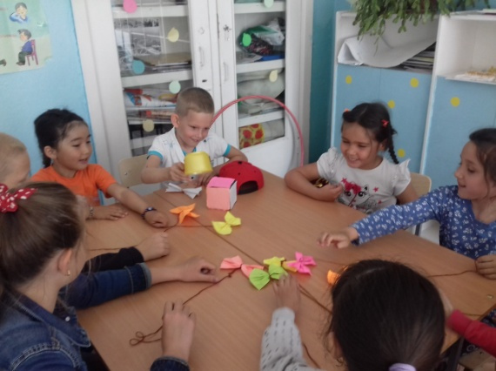 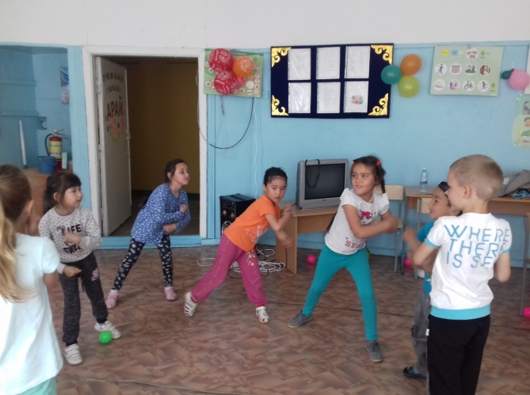

Мы будем самыми красивыми! Кто танцует лучше нас?

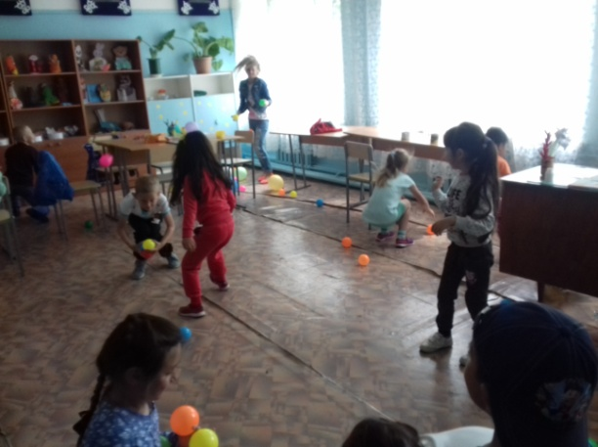 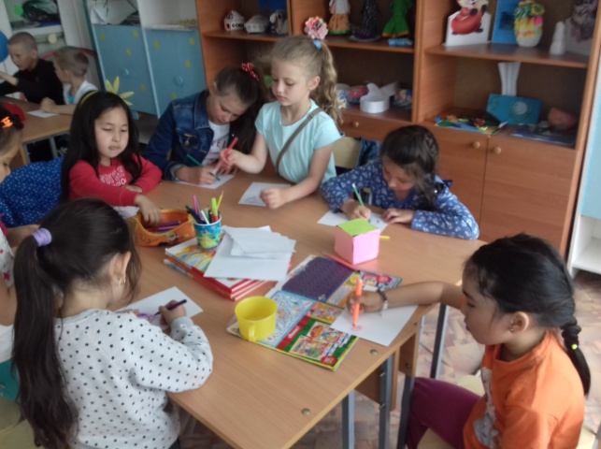

Игра «Волшебные шарики» Развиваем фантазию

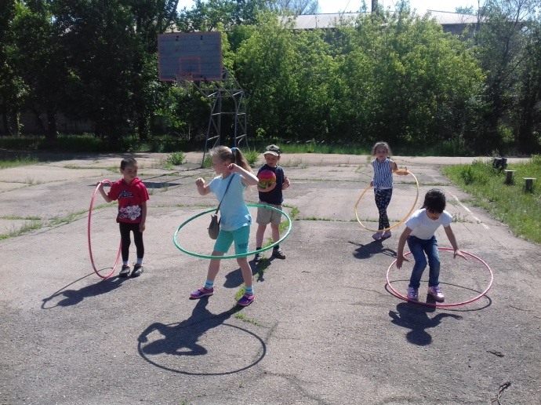 Посмотрите на меня!

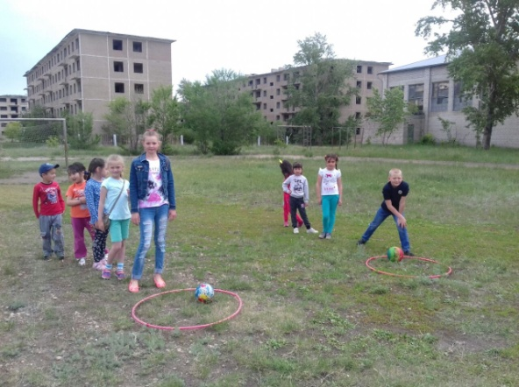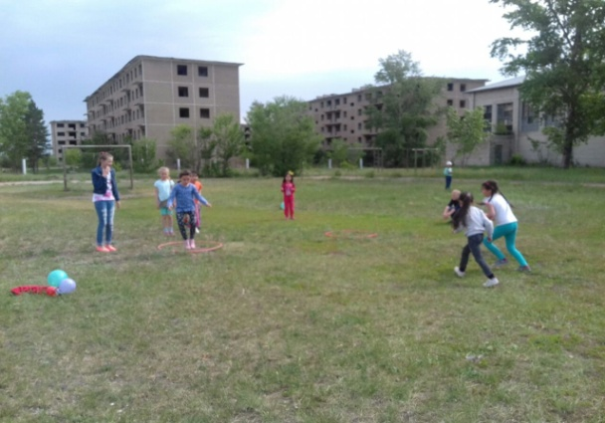

На старт! Кто же победит?

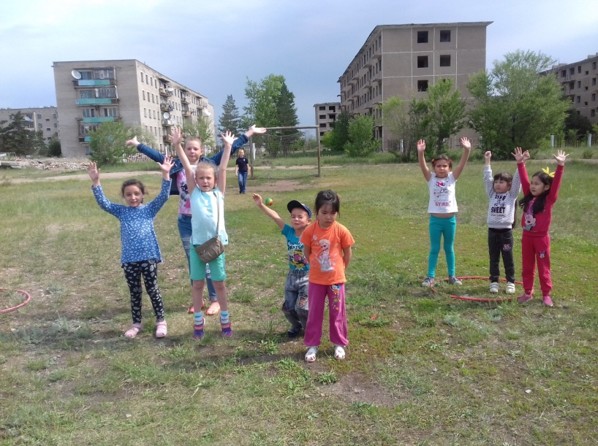

Ура! Победа!!!

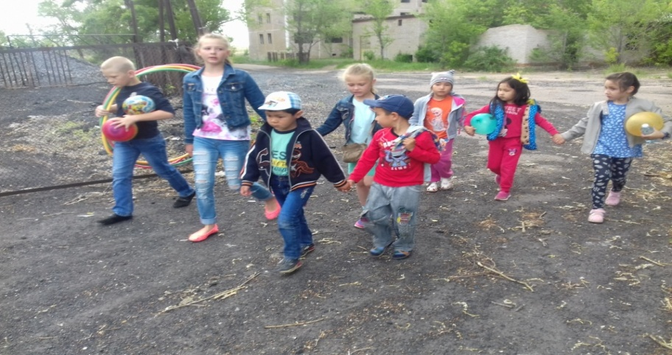

Уставшие…, но счастливые!

Этот день – это не только шумные и веселые конкурсы, но и умение анализировать, делать выводы, развивать воображение и словарный запас, совершенствовать речь, жить в коллективе, ценить дружбу, взаимовыручку, формировать у детей чувства красоты, стремления к здоровому образу жизни!

Табакова Т.Б., Омарова Г.К.